**RM2019赛事总结**

18机械 陈晓满

1. **2018-2019赛季备赛期回顾**

**二零一八年**

1、九月，刚入校，加入RM“南工骁鹰”战队，作为预备队员进入机械组，与学长们一起参与工程机器人的研发。

2、十月，参加队内机械组培训，初步接触了机械制图的基本常识、软件“solidworks 2016”的基础应用、三维实体图导出“.dwg”工程图。

3、十一月， 加入学长于一鸣带领的小组进行抓取机构的研发和对气动应用的研究。作为大一新生，之前也从未接触过机器人，只能参与一些最简单的改图、导图的工作。

4、十二月，逐渐完成了抓取机构的设计制作，发出了部分工程图进行加工。然而，工程组本定于圣 诞节前完成的任务，却因为种种原因拖延。

**二零一九年**

5、一月，23日是中期形态视频提交的日子，然而必做的步兵机器人还未达到要求。底盘悬挂软，行进过程中变形、抖动。在学期末的大会上，战队全员（除了宣传，学姐宣传做的真的好）受到了道川学长的批评，尤其是机械组。作为最底层的机械，其他组都要建立在良好、稳定的机械结构的基础上。我们没做好甚至没完成，电控、视觉没办法调试。

一月中旬，大一进行军训，只能在晚上结束训练后再去实验室熬夜干活。最后虽然中期形态视频完成，但大多机器人只有一个框架【步兵云台不稳定，没有视觉；英雄上坡超功率（PS：为了中期视频好看一点，尝试了多次，用了不同的两段视频拼接隐藏了英雄超功率的事实）；工程车未完成；哨兵未完成】，与同是第三年参赛的威海“HERO”战队相差甚远（步兵有完整的视觉、可以飞跃断桥；英雄有完整的视觉；工程有完整的功能；哨兵实现自瞄、自行运动）。

另外，工程机器人由于设计失误，原定的两套上岛方案：抱柱、月球车中，抱柱的机械爪无法工作，只得放弃；月球车方案孔位差错，上岛困难，需重做底盘。

6、二月，开学后是更紧迫的备赛。完成一代工程车的组装后，邓嵛文重新设计工程车底盘，胡健乔改我们之前设计的取单机构。

7、三月，由于学业繁忙，前哨兵总负责人离队，留下哨兵的烂摊子，我们几个大一的同学被分配去“拯救”哨兵，但由于能力不足，没有什么设计能力，只能四处抄图，将就拼出一个哨兵。

挑选操作手时，我报名了无人机的飞手。

8、四月，无人机仅仅飞过一次，就因电池开关顺序问题（可能），烧掉了“guidance”和“N3”飞控系统，由于价格昂贵，暂时没有资金重新购买。错过即将开始的热身赛。

热身赛上，机器人各种各样的问题都暴露出来：步兵由于没有超级电容基本无法爬坡；工程由于高估滑轨的承重能力，导致取单机构伸出后导轨变形，高度无法控制；哨兵超重（其实哨兵那时候根本没有运动和射击能力，仅仅是一个空架子，热身赛前两天才完成哨兵的拼装，没有给电控和视觉留下太多的时间，到赛场上才发现yaw轴电机、拨弹轮电机和摩擦轮电机都出现了问题）。结果，虽然参加了热身赛，却没有测试到应该测试的功能。

结束热身赛，期中考试也开始了。但学长们还是挤出时间完成了工程车新取弹机构的设计和安装。

为了解决哨兵问题，队长、硬件组、英雄组来帮忙，因驱动方案意见不统一（英雄组认为侧驱好，硬件组认为做上驱动便于在原有基础上修改）且英雄组也需要完善英雄机器人的问题，方案暂定上驱动，当晚骏安学长与季源完成了哨兵底盘零部件的绘制（意味着整个哨兵没有一份完整的图纸），哨兵的云台采用无人机的云台（无人机暂时不能起飞，于是拆掉了无人机云台上的电机）。

9、五月，所有机器人的机械部分基本完成。南部分区赛在即，留给电控和操作手的时间不多了。好在队长前期对电控的培训工作非常完美，电控和视觉基本在赛前完成了机器人的调试。

同时，我们也终于重新购买了无人机的飞控和备用电池。

13日晚，前往佛山，结束2018-2019赛季RM备赛期。

1. **RM2019南部分区赛**

**13日**

晚上分批从深圳出发前往佛山。

**14日**

在赛场的备赛区，机器人还是有各种各样的小问题需要解决。

预检录，无人机超尺寸（上方装吊环的碳管过长）。

**15日**

场地适应性训练，由于我操作的无人机飞行高度过低，被流弹击碎桨叶（现场情况并不清楚，裁判告诉我说是流弹所伤，但之前在实验室测试时17mm小弹击中桨叶只会被弹开，桨叶并不会碎），为保证安全，裁判让我就地降落，那时无人机的姿态非常不稳定，而且下方是断桥，无人机降落后作支撑腿的碳管断裂（当时为了省钱没有用加工件，而是在网上购买的现成的零件，装配误差很大，导致无人机的腿无法在槽中保持稳定。）。事后经检查，无人机的桨叶有三根被打断，最初设计时未考虑到此情况，没有准备多余的桨叶，只得当场联系商家紧急购买一批备用桨叶。

晚上的抽签，我们的运气很好，小组内其他队伍水平一般。。。

**16日**

第一个比赛日，小组赛第一场对阵南华大学。BO2第一场步兵、工程遥控器均出现信号不好的问题，3号步兵无法移动，工程延迟很大。哨兵也出了问题（设计问题导致重心不稳，调试时就从轨道上脱落），被直接罚下，根据规则，哨兵机器人未上场时，“比赛开始两分钟后，该方基地所有防御消除，基地的护盾打开。”比赛开始后不久，我方机器人在对方半区进攻，对方步兵机器人“绕路偷家”，未能及时回救，基地血量被打掉1340。无人机又是被流弹所伤？？导致桨叶断裂，且我在返回降落的时候过于急切，导致一条腿断裂。第二场，我无视断桨、断腿强行起飞，直接导致无人机装上保护网，不仅将保护架撞断，而且被直接罚下。好在其他操作手的表现出色，我们在缺少一辆步兵的情况下仍取得了胜利。根据比赛规则，小组赛平局各积一分。

下午，南华大学对阵北部湾大学，南华大学2:0取胜，我们若想出线，学在明天的比赛中全胜，且对对方基地输出将近3000点伤害。

**17日**

正如解说所说，“要么背水一战，要么佛山火车站”。

可是现实是残酷的，第一场比赛，虽然赢了，但未能拿下对方哨兵，没有对对方基地造成伤害，大家都知道，我们被淘汰了。没有人说什么，只是默默入场调试机器人，准备下一场。第二场战术很成功，比赛结束时，对方基地的血量定格在520。我们以2:0的比分击败北部湾大学，无缘淘汰赛。

1. **失败原因**
   1. 进度拖拉 各个机器人的机械结构（除英雄外）都是一拖再拖，给电控带来了很大的麻烦，如果能有更长的时间来调试，就能提前发现更多的错误，而不是在赛场上。
   2. 能力不足 对于大一的同学，在设计方面确实有些欠缺，不说一些新奇的“鬼才设计”，最简单的合理的设计可能都很难做到。有时候只能帮忙做一些打杂的活。
   3. 场地限制 虽然今年我们的场地有了很大的改善，不在是两个小玻璃房子了，但是该有的轨道、资源岛、大神符、补给站，都不太完善。
   4. 经费问题 报销很慢，垫钱越积越多，导致一些同学不敢垫钱。一些东西将就着用，不舍得买更好的。
   5. 习惯不好 用完东西随便丢，螺栓、扳手不知道丢了多少。。。
2. **技术储备**
   1. 抱柱自锁机械爪：虽然今年失败了，但总体思路应该是没问题的。

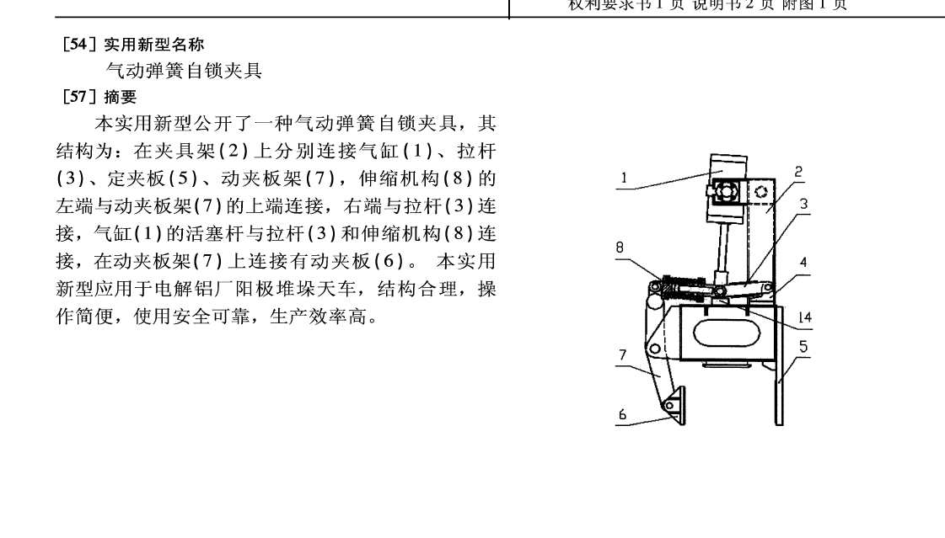

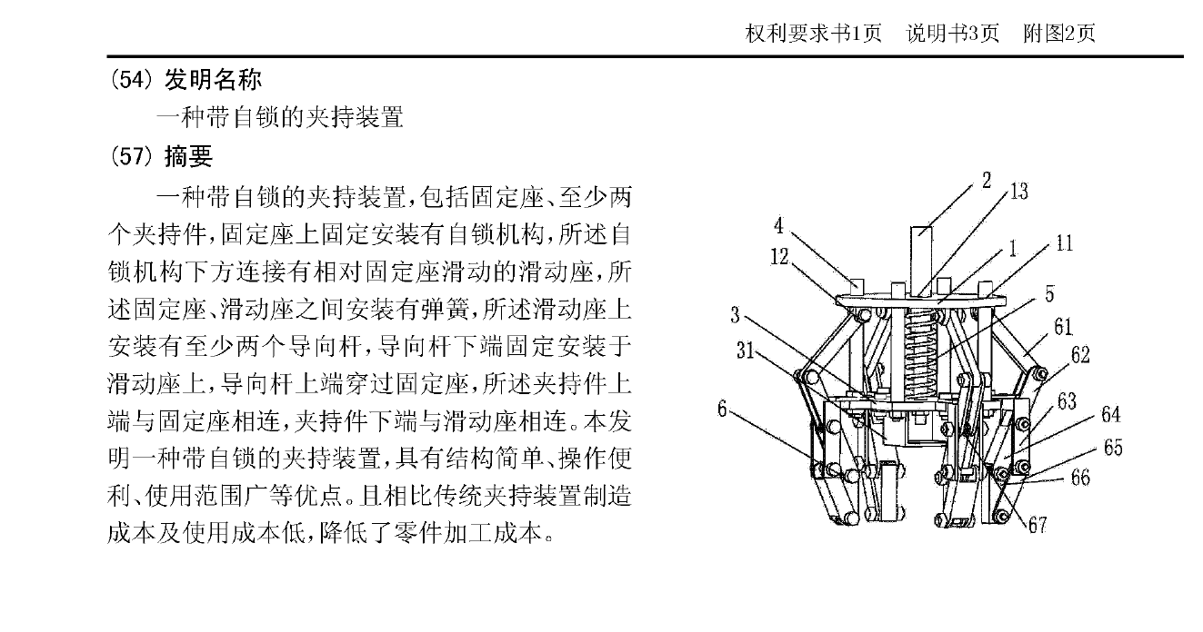

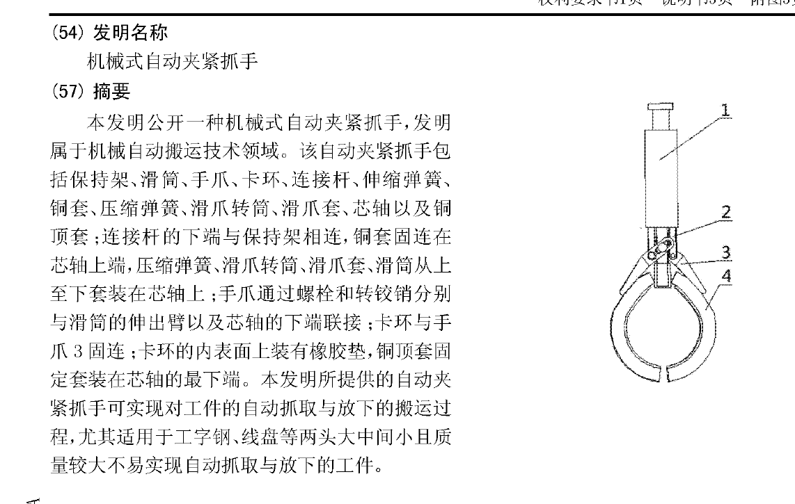

* 1. 拨弹盘卡弹问题：是否可以在拨弹盘出弹口出加半个盖子。
  2. 硬质拨弹轮换成毛刷
  3. 摩擦轮电机换成GM3508
  4. 输弹管用未来工厂的光敏树脂打印
  5. 悬挂的弹簧选型要慎重！！！不能太软！
  6. 摩擦轮、拨弹轮转速设置两档，近处摩擦轮慢速、拨弹轮高速（前提做好发射机构，保证不卡弹）
  7. 无人机的支撑结构可参考直升机。若要做四条独立的腿，需保证碳纤管的粗细和与铝管的装配精度。不要过于相信碳纤的强度。
  8. 气动要小心使用，需购买合格的气阀、气瓶、气管、气缸，避免意外事件

1. **新赛季展望**

下个赛季将是南工骁鹰战队参赛的第四年了，希望能够打出哈深的风采。

* 1. 步兵在暑期小学期做出小陀螺样本，等比赛规则公布后再做更改。
  2. 重视哨兵！！！从今年的比赛来看，我们就输在哨兵上。哨兵不求别的，底盘一定要稳。发弹虽然也很重要，但那是锦上添花，基础的运动一定要做好！
  3. 无人机的研发需要图纸，今年的无人机没有图纸，结果就出现了很多细节上的小错误。而今年的强队无人机都很强，无人机由于它不限射频的特殊性，完全可以在短时间内造成巨大的伤害！
  4. 工程取弹机构优于上岛。岛上的弹药箱一箱有20发大弹，但是若连下方的弹丸都取不好，上岛的用处体现不出来。另外，与英雄的对接需要仔细考虑。

1. **写在最后**

这一年在战队里，收获很多。比赛结果不如人意，所有人都很难过。想到大三的学长学姐们最后一年参赛，我们却没能给他们留下一个完美的回忆，觉得很对不起他们。虽然我自认为我们今年有了进淘汰赛的实力，但运气也是实力的一部分。希望能在下一赛季更加努力，做到更好！